Рытиков Юрий

Фото:Зинаида Коновалова и Юрий Рытиков
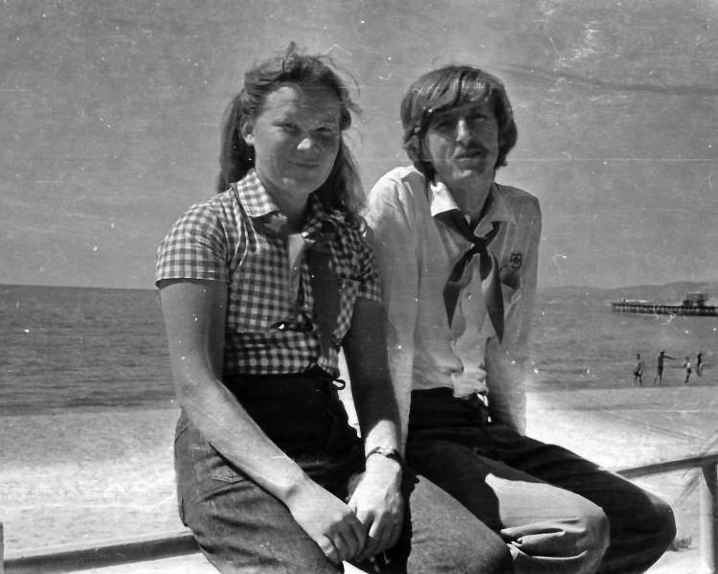Зинаида Коновалова и Юрий Рытиков
Комментарий: Фото:Зинаида Коновалова и Юрий Рытиков
Наименование папки: Рытиков Юрий

Фото:КТО, Наиля Коновалова, КТО, Юрий Рытиков
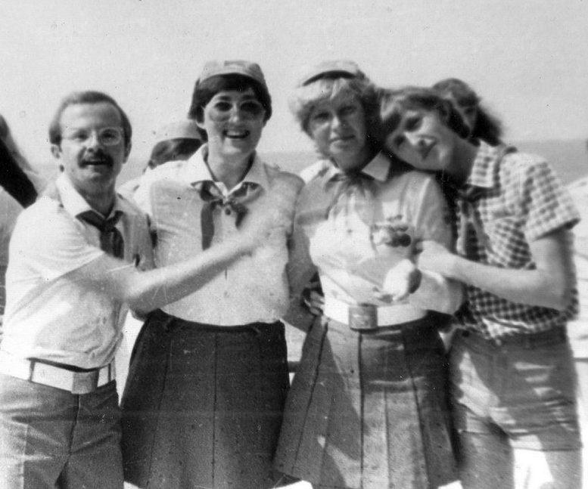КТО, Наиля Коновалова, КТО, Юрий Рытиков
Комментарий: Фото:КТО, Наиля Коновалова, КТО, Юрий Рытиков
Наименование папки: Рытиков Юрий

Фото:КТО, Юрий Рытиков, Неля Храмова, КТО, Виктор Ковальский
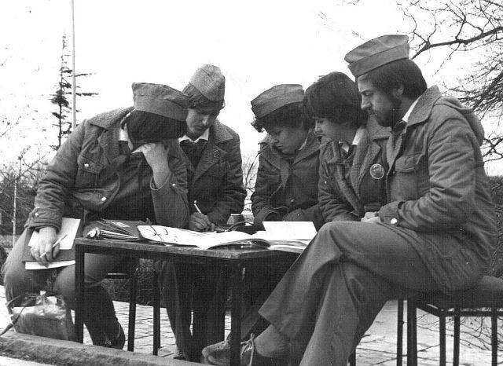КТО, Юрий Рытиков, Неля Храмова, КТО, Виктор Ковальский
Комментарий: Фото:КТО, Юрий Рытиков, Неля Храмова, КТО, Виктор Ковальский
Наименование папки: Рытиков Юрий

Фото:Любовь Матвеева, Валентина Малуша, Галина Вараксина, Галина Малышева, Владимир Бозняков, Александр Коробицын, Юрий Рытиков, Ольга Темникова, Николай Сопляков
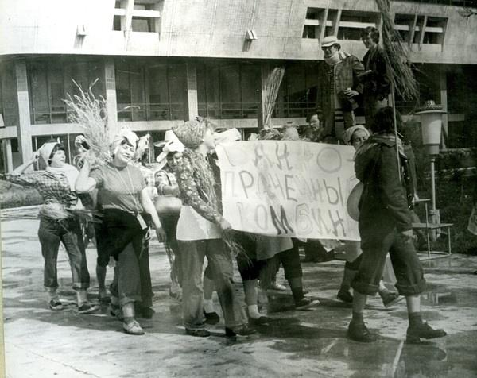Любовь Матвеева, Валентина Малуша, Галина Вараксина, Галина Малышева, Владимир Бозняков, Александр Коробицын, Юрий Рытиков, Ольга Темникова, Николай Сопляков
Комментарий: Фото:Любовь Матвеева, Валентина Малуша, Галина Вараксина, Галина Малышева, Владимир Бозняков, Александр Коробицын, Юрий Рытиков, Ольга Темникова, Николай Сопляков
Наименование папки: Рытиков Юрий

Фото:Ольга Беляевских и Юрий Рытиков
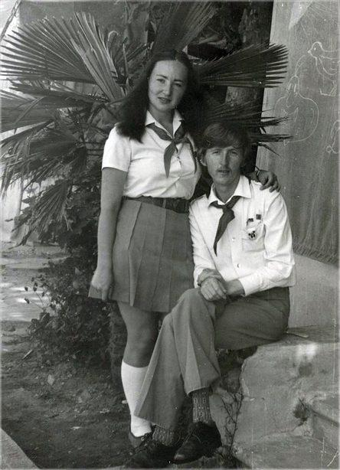Ольга Беляевских и Юрий Рытиков
Комментарий: Фото:Ольга Беляевских и Юрий Рытиков
Наименование папки: Рытиков Юрий

Фото:Ольга Зотова и Юрий Рытиков
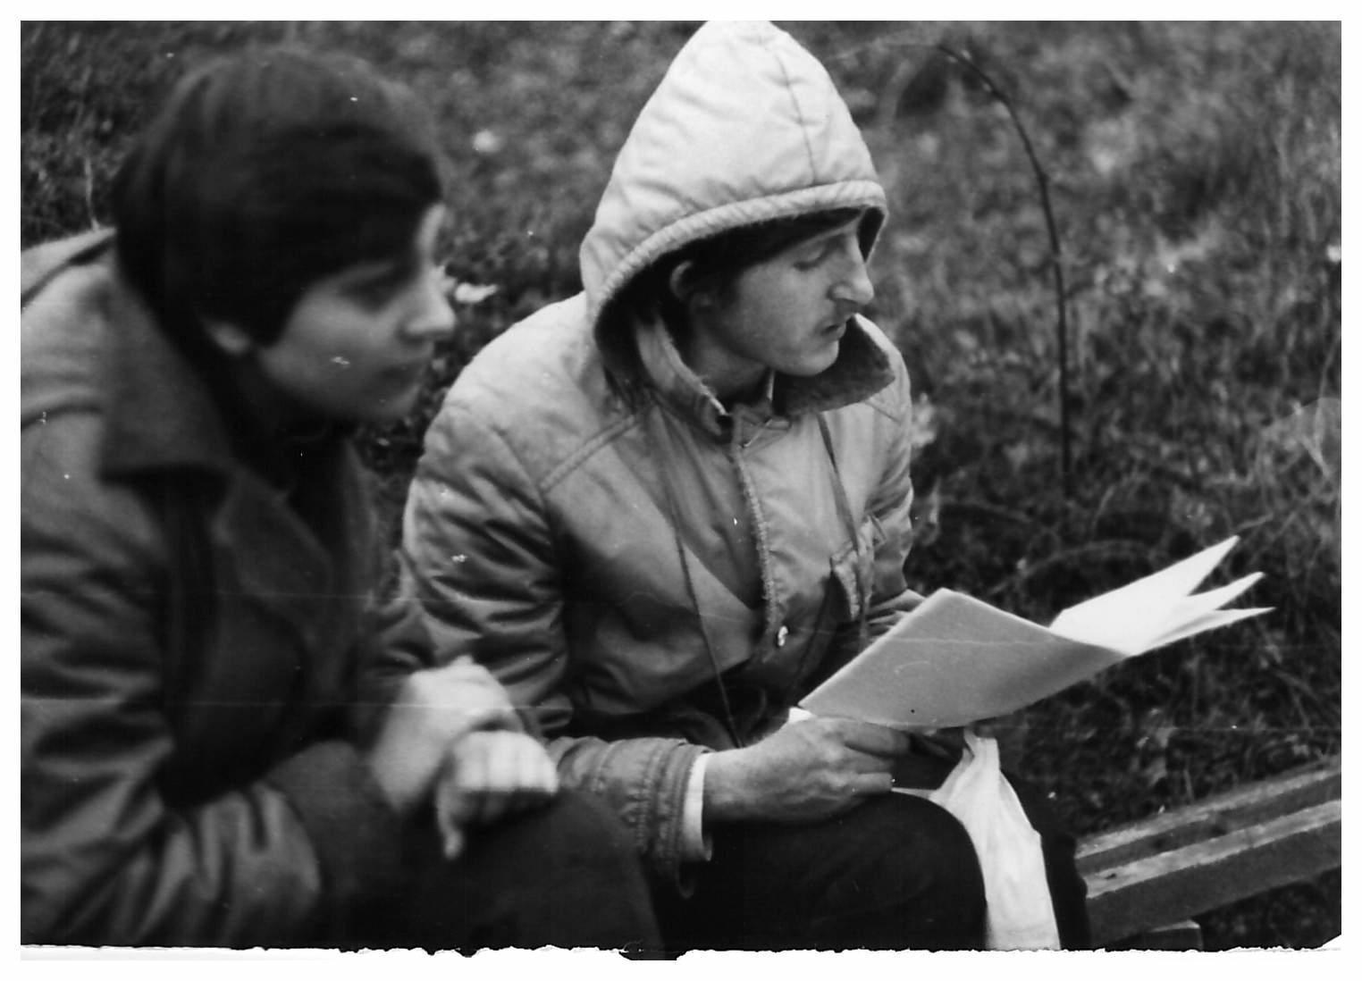Ольга Зотова и Юрий Рытиков
Комментарий: Фото:Ольга Зотова и Юрий Рытиков
Наименование папки: Рытиков Юрий

Фото:Павел Пронин и Юрий Рытиков
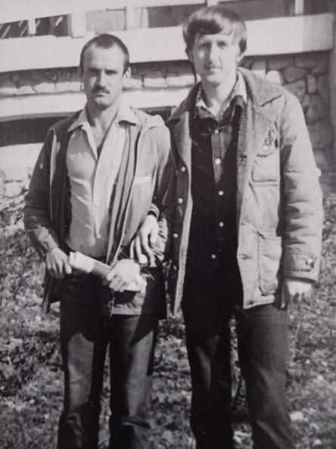Павел Пронин и Юрий Рытиков
Комментарий: Фото:Павел Пронин и Юрий Рытиков
Наименование папки: Рытиков Юрий

Фото:Рытиков Юрий. ШПВ 78. Солнечная. Стремительная. Звёздная. Вожатый.
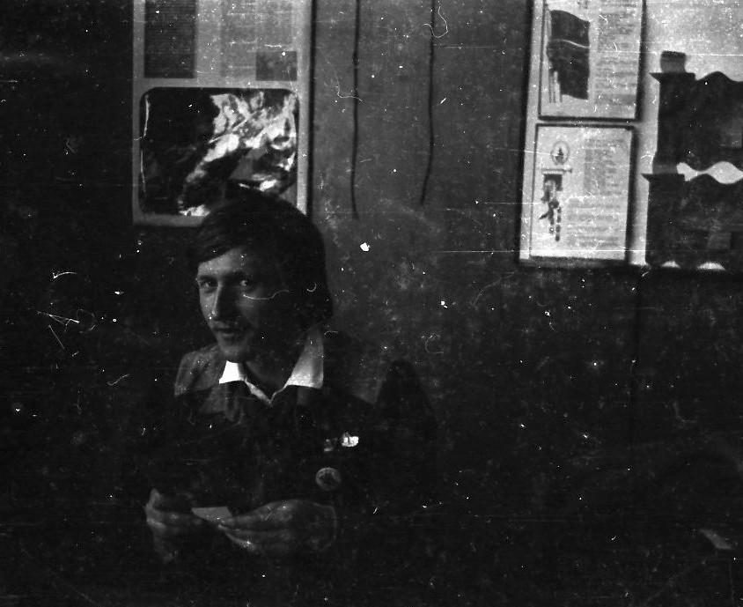Рытиков Юрий. ШПВ 78. Солнечная. Стремительная. Звёздная. Вожатый.
Комментарий: Фото:Рытиков Юрий. ШПВ 78. Солнечная. Стремительная. Звёздная. Вожатый.
Наименование папки: Рытиков Юрий

Фото:Юрий Рытиков и Людмила Осинцева.
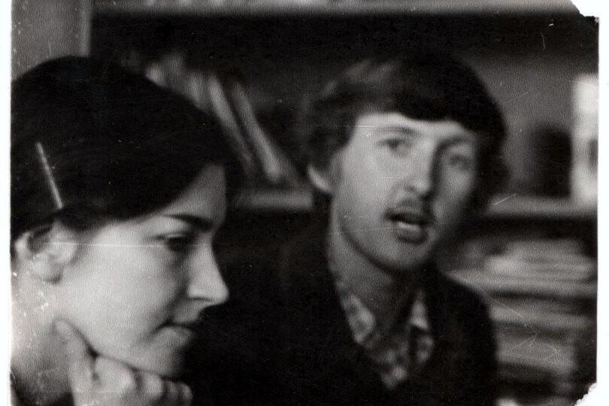Юрий Рытиков и Людмила Осинцева.
Комментарий: Фото:Юрий Рытиков и Людмила Осинцева.
Наименование папки: Рытиков Юрий

Фото:Юрий Рытиков и Ольга Филёткина
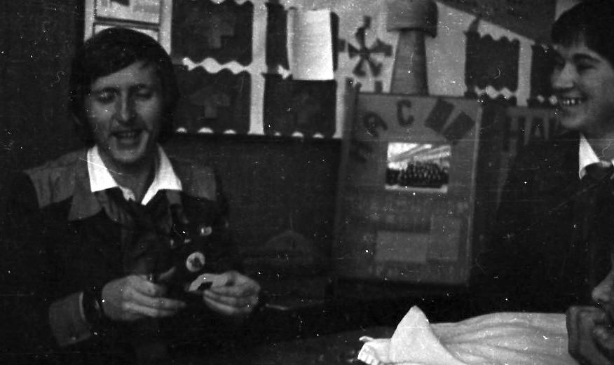Юрий Рытиков и Ольга Филёткина
Комментарий: Фото:Юрий Рытиков и Ольга Филёткина
Наименование папки: Рытиков Юрий

Фото:Юрий Рытиков. Май 1984 года...
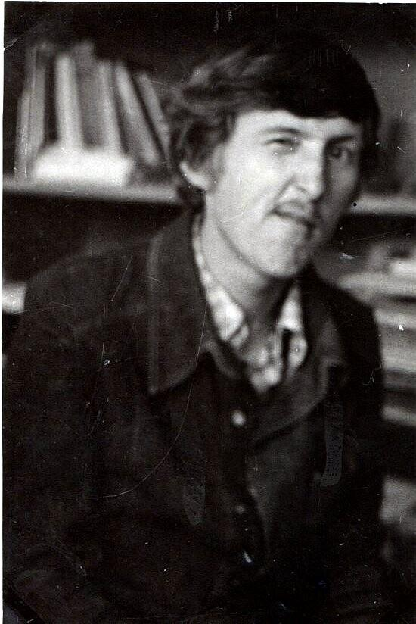Юрий Рытиков. Май 1984 года...
Комментарий: Фото:Юрий Рытиков. Май 1984 года…
Наименование папки: Рытиков Юрий

Фото:Юрий Рытиков. Май 1984 года.
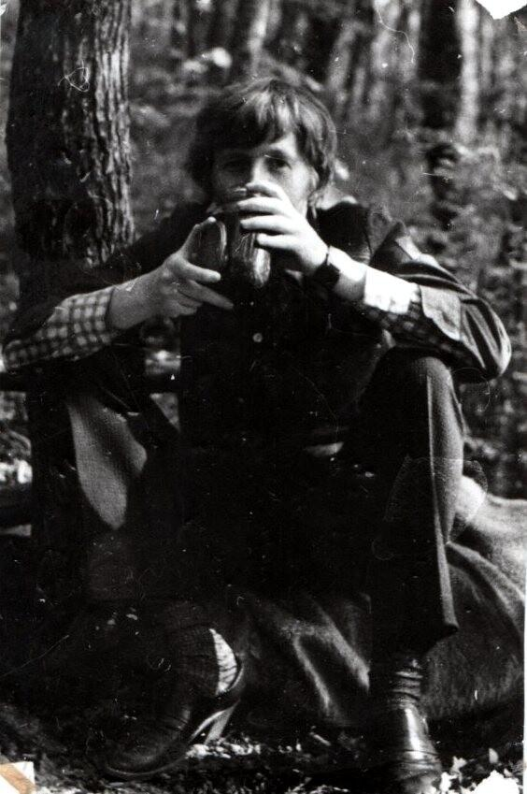Юрий Рытиков. Май 1984 года.
Комментарий: Фото:Юрий Рытиков. Май 1984 года.
Наименование папки: Рытиков Юрий

Фото:Юрий рытиков Ольга Зотова Валерий зотов
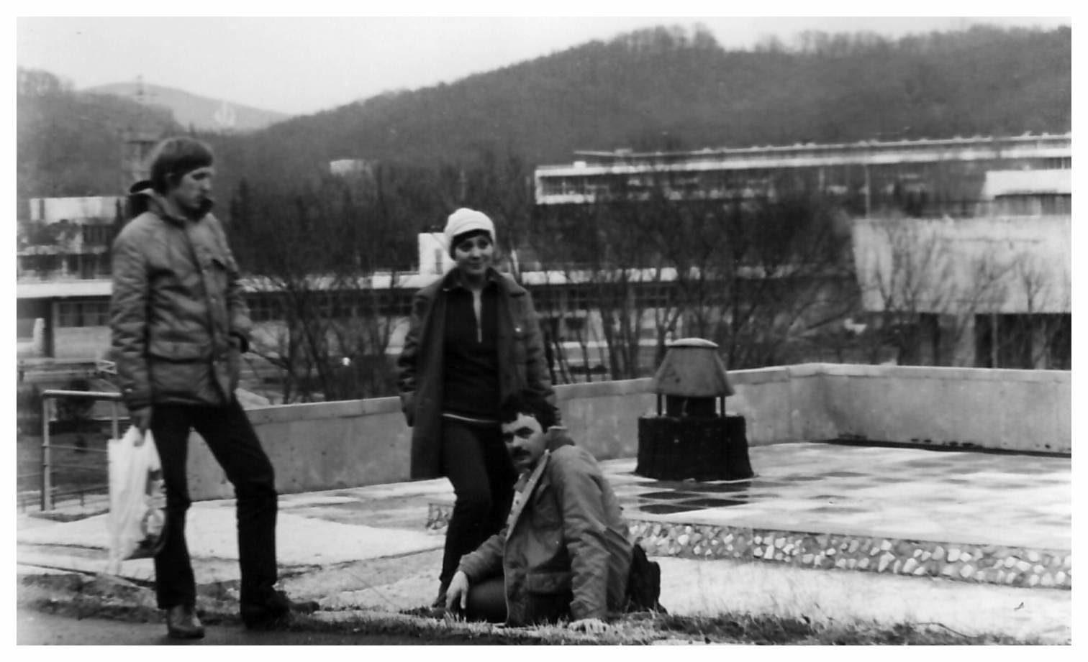Юрий рытиков Ольга Зотова Валерий зотов
Комментарий: Фото:Юрий рытиков Ольга Зотова Валерий зотов
Наименование папки: Рытиков Юрий

